ĐỒ ÁN NGHÀNH

Vương Thái Tường 1951052231

HƯỚNG DẪN CÀI ĐẶT

YÊU CẦU CÀI ĐẶT: GIT, PYTHON, PYCHARM, VISUAL STUDIO CODE, NODEJS, MYSQL WORKBENCH

TẢI VỀ SOURCE CODE

Cách 1: GITHUB

B1: mở CMD vào thư mục nơi để project

B2: git clone <https://github.com/tuong162001/WebBook.git>

Cách 2: GOOGLE DRIVE

<https://drive.google.com/drive/folders/1ROPnRzKGkUSCwGMi5rwJhi0dz56Cyh_n?usp=sharing>

Tải thư mục WebBook

CÁCH CÀI ĐẶT

Mở backend bằng PyCharm

Giao diện sau khi mở lần đầu

Click OK để tạo môi trường từ file requirments.txt

Hoặc có thể mở terminal và chạy lệnh:

pip install -r requirements.txt

Mở file settings.py của package BookStore để config Database

Mở MYSQL WORBENCH

Tạo 1 database mới

Click vào tạo database mới như hình trên

CHọn theo sau

Mở file Dump20221024.sql trong thu mục WebBook

Double click vào database bookdb mới tạo để chọn bookdb là nơi chạy file dump20221024.sql và click vào như hình trên để chạy file sql

Dưới đây là kết quả khi chạy xong:

Quay lại pycharm vào settings.py config theo database

NAME là tên database vừa tạo

USER là tài khoản MYSQL tùy theo từng máy

PASSWORD là mật khẩu MYSQL tùy theo từng máy

Sau đó mở Terminal chạy các lệnh sau:

cd bookstore : nơi chứa file manage.py

python manage.py runserver : khởi động backend

Khi chạy thành công

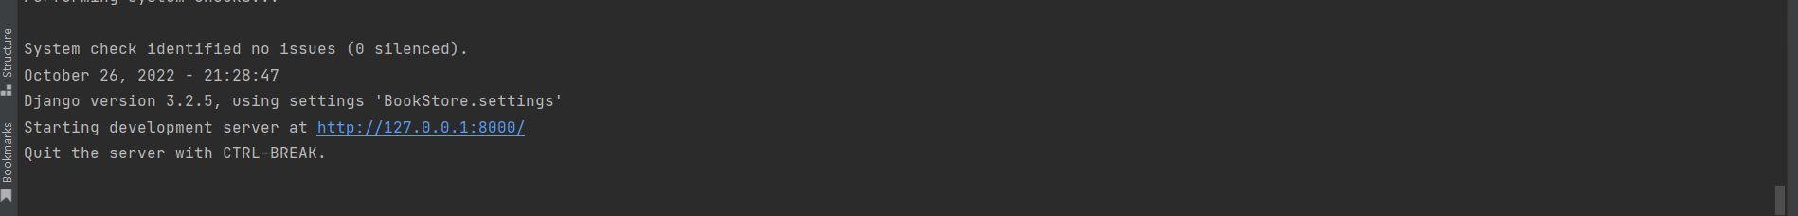

Mở <http://127.0.0.1:8000/> server backend run thành công

TIẾP TỤC ĐẾN FRONT_END

Dùng visual studio code mở front_end trong thư mục WebBook

Khi mở thành công

Mở terminal lên

Chạy lệnh : npm instaill để cài đặt tất cả các thư viện hỗ trợ cho front_end

Chú ý: Khá nặng nên có thể tốn vài phút

Khi cài đặt thành công có thể thấy thư mục node_modules đã được thêm vào

Chạy lệnh npm start để khởi động front_end cho project

Chú ý: Lần đầu start nên khá lâu

Giao diện khi run thành công